AN991 Scheda creata il 31 ottobre 2021; Ultimo aggiornamento: 19 marzo 2026

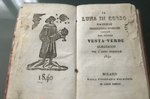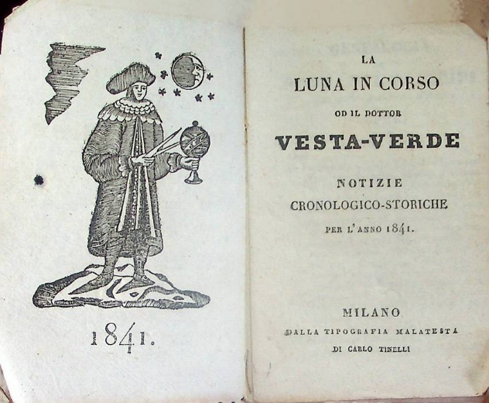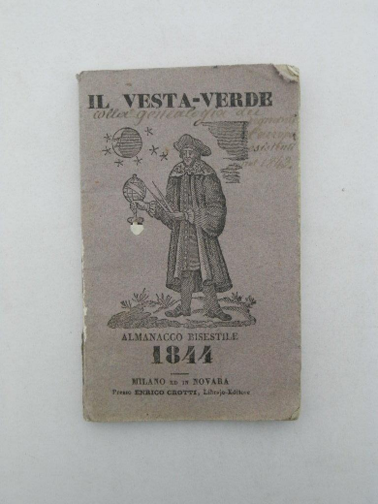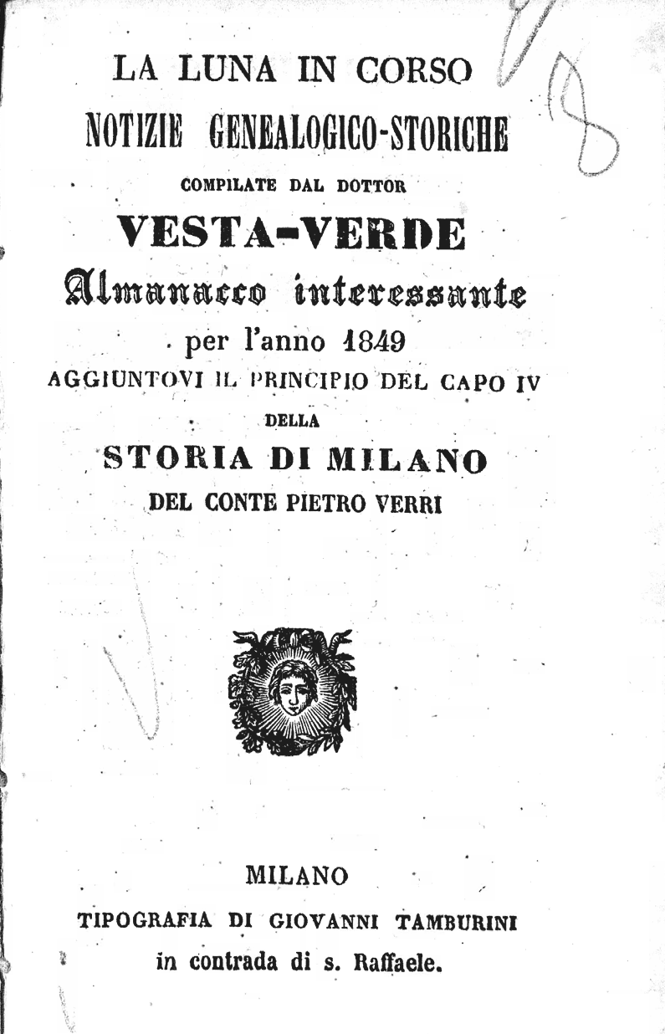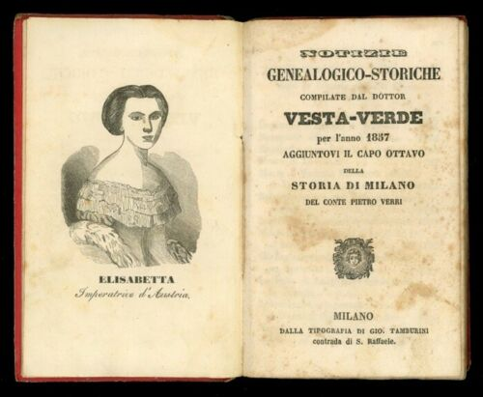

Descrizione storico-bibliografica
La *luna in corso : osservazioni ... per l'anno ...del Dottor Vesta Verde. - Milano : Giuseppe Vigone, 1716-1853. - volumi ; 11 cm. ((Annuale. - Il complemento del titolo varia. - L'editore varia: per Giambattista Riboldi; appresso Federico Agnelli; nella stamperia di Pietro Agnelli; presso i fratelli Galeazzi; presso Carlo Bertoni; da Placido Maria Visaj; Giovanni Tamburini. - Il formato varia: 13-15 cm. - Descrizione basata su: 1722. – LO11725171; UBO1434084; TO00202405
Varianti del titolo: L'*antico Vesta-Verde, ossia La luna in corso; La *luna in corso od il dottor Vesta Verde; Il *Vesta-Verde
Copia digitale:
-1791 a: http://www.internetculturale.it/jmms/iccuviewer/iccu.jsp?mode=all&teca=Braidense&id=oai:bid.braidense.it:7:MI0185:MILE046809
-1792 a: http://www.internetculturale.it/jmms/iccuviewer/iccu.jsp?mode=all&teca=Braidense&id=oai:bid.braidense.it:7:MI0185:MILE046808
-1795 a: https://babel.hathitrust.org/cgi/pt?id=uiuo.ark:/13960/t5v70h912&view=2up&seq=2
-1818 a: http://www.urfm.braidense.it/rd/ZGG_4_156_03.pdf
-1819, 1826, 1828, 1831, 1837, 1842-1850 a:
https://catalog.hathitrust.org/Record/011697464?filter%5B%5D=language%3AItalian&filter%5B%5D=format%3AJournal&filter%5B%5D=ht_availability_intl%3AFull%20text&sort=title&ft=ft
-1825-1826, 1831, 1834, 1837 a: https://catalog.hathitrust.org/Record/011697463?filter%5B%5D=language%3AItalian&filter%5B%5D=format%3AJournal&filter%5B%5D=ht_availability_intl%3AFull%20text&sort=title&ft=ft
-1849 a: http://www.urfm.braidense.it/rd/++145_08.pdf

La *luna in corso, osservazioni storiche politiche genealogiche del Dottor Vesta Verde per l'anno .... - 1799. - Gallarate : per Antonio Ferrandini, 1799. – 1 volume ; 12 cm. ((Annuale. - Altra emissione di La Luna in corso di Pietro Agnelli. - MIL1171724
Altra ed. di: La *luna in corso : osservazioni ... per l'anno ...del Dottor Vesta Verde

*Notizie genealogico-storiche / compilate dal dott. Vesta Verde per l'anno .... - Milano : G. Tamburini, 1854-1866. - volumi, carte di tav. : ill ; 15 cm. ((Annuale. - MIL0636757
Copia digitale:
-1854 a: http://www.urfm.braidense.it/rd/++170_06.pdf
-1856, 1858-1861, 1864, 1866 a:
https://catalog.hathitrust.org/Record/011697464?filter%5B%5D=language%3AItalian&filter%5B%5D=format%3AJournal&filter%5B%5D=ht_availability_intl%3AFull%20text&sort=title&ft=ft

Il *vesta-verde o La luna in corso : almanacco per l'anno ... : con notizie cronologiche dei principali sovrani d'Europa ... - Novara : presso Entico Crotti, [1862]. – 1 volume ; 14 cm. ((Descrizione basata su: anno 12. (1862). - TO00132301
*Notizie genealogico-storiche e statistiche / compilate dal dottor Vesta-verde pel .... – 1867. - Milano : dal tipografo-libraio Gio. Tamburini, 1867. – 1 volume ; 15 cm. ((Annuale. - LO11464231
Copia digitale a: https://babel.hathitrust.org/cgi/pt?id=uiuo.ark:/13960/t8nc71j79&view=2up&seq=8

*Annuario diplomatico e statistico per l'anno .... - 1868-1870. - Milano : Tamburini, 1868-1870. - 3 volumi ; 15 cm. ((Annuale. - LO11464257
Copia digitale 1869 a: https://babel.hathitrust.org/cgi/pt?id=uiuo.ark:/13960/t24b45013&view=2up&seq=6

Il *Vesta-Verde : annuario genealogico e statistico / almanacco del dott. Vesta-Verde. - Milano : Tip. Tamburini, 1871-1897. - volumi ; 16 cm. ((Annuale. - MIL0636963
Varianti del titolo: *Almanacco del dott. Vesta-Verde; *Antico almanacco del dottor Vesta-verde; *Annuario genealogico-statistico; L'*antico Vesta-Verde
Copia digitale:
-1872, 1874, 1876, 1879 a:
https://catalog.hathitrust.org/Record/011697464?filter%5B%5D=language%3AItalian&filter%5B%5D=format%3AJournal&filter%5B%5D=ht_availability_intl%3AFull%20text&sort=title&ft=ft
-1887 a: http://www.urfm.braidense.it/rd/14_30_267.pdf

L'*antico Vesta Verde : *almanacco-annuario statistico-genealogico-storico. - Milano : Marchi Tamburini, 1898-1942. – volumi : ill. ; 17 cm. - TO00176535

Soggetto: Almanacchi – Italia

Volumi disponibili in rete
-1791; 1795; 1818; 1819, 1826, 1828, 1831, 1837, 1842-1850
-1825-1826, 1831, 1834, 1837; 1849, 1854, 1856, 1858-1861, 1864, 1866; 1867; 1869; 1872, 1874, 1876, 1879; 1887

Informazioni storico-bibliografiche
Il dottor Vesta verde è un personaggio di fantasia ritratto in prima pagina con la sfera armillare nella mano sinistra e il compasso nella destra. Questo almanacco fu prodotto con privilegio esclusivo dalle botteghe di Giuseppe Vigoni (1724-1747), di Giovanni Battista Riboldi ed eredi (1751- 1772), di Federico (1775-1783) e Pietro Agnelli (1797-1800), dei fratelli Galeazzi e Gaetano Motta (1786-1793) e di Cesare Orena (1793-1797) lungo l’arco del secolo e ben oltre. Il Vesta verde è di certo l’almanacco milanese che ebbe una durevole fortuna e diffusione per i suoi nuovi contenuti, densi di nozioni di storia, geografia, agronomia e morale. Anche l’anticipazione al lettore contenuta nel numero del 1794, evidenzia in modo esplicito il successo ottenuto: “immensa congerie di quelle produzioni chiamate Almanacchi, che da pochi anni inonda, per così dire, la città nostra, ha ridotto il loro valore ad un grado sì tenue, e direi quasi vile, che ormai potrebbe credersi opera perduta, ed impresa da stampatore scioperato quella d’impiegare i torchi in siffatte edizioni, se non fosse che il pubblico, altrettanto cortese quanto illuminato, suole dalla folla di tali sciagurate opericciatole distinguerne qualcuna, che o per l’utilità delle cose, oltre il calendario, in essa contenute, o per l’esattezza e venustà tipografica, o per qualunque altro pregio meritar sembra qualche preferenza sopra la turba di tutte l’altre del genere suo […] Ecco la gran ragione per cui il dottor Vesta Verde non lascia anche in quest’anno di dare alla luce il solito suo Almanacco, e per cui hammi imposto di render ringraziamento prima al pubblico. L’interesse che oggi ha per noi questo prodotto editoriale, che era destinato a esaurirsi nella breve vita di un anno, non è costituito soltanto da un generico amore per il libro, ma soprattutto dal fatto che negli almanacchi sono confluiti moltissimi frammenti di storia milanese. Infatti, questi graziosi volumetti rappresentano tuttora un’inesauribile fonte di notizie minuziose del nostro passato. Tuttavia – a causa della loro fragilità e dell’uso quotidiano che ne fu fatto – a noi è giunta solo una minima parte di questa produzione che pur entrando in ogni casa “le nostre biblioteche sono state avare nel conservarci”

Note e riferimenti bibliografici
- Gli *almanacchi milanesi del settecento della Società storica lombarda / Marina Bonomelli. In: Archivio storico lombardo : giornale della Società storica lombarda, Anno 136, vol. 15 (2010), p. 305-328

